Міністерство освіти і науки України
Національний технічний університет України
«Київський Політехнічний Інститут»

Факультет прикладної математики
Кафедра «Спеціалізованих комп’ютерних систем»

Лабораторна робота №1
З дисципліни «Основи проектування трансляторів» :
«Розробка лексичного аналізатора (сканеру,scanner )»

Виконав:
студент групи КВ-92
Степанюк Михайло Федорович
Перевірив:
_____________________

Київ-2011

Постановка задачі:
Розробити програму лексичного аналізатора (ЛА) для підмножини мови програмування SIGNAL.
Програма має забезпечувати наступне (якщо це передбачається граматикою варіанту):
- згортання ідентифікаторів;
- згортання ключових слів;
- згортання цілих десяткових констант;
- згортання дійсних десяткових констант;
- згортання строкових констант, якщо вони визначені в заданій мові;
Також у всіх варіантах необхідно забезпечити:
- видалення коментарів, заданих у вигляді (*<текст коментарю>*)
Для кодування лексем необхідно використовувати числові діапазони, вказані в Таблиці 1.
            - Діапазоникодування лексем
Вид лексеми | Числовий діапазон
односимвольні роздільники та знаки операцій (: / ; + і т.д.) | 0 – 255, Тобто коди ASCII
багатосимвольні роздільники ( := ,<= ,<=, і т.д.) | 301 - 400
цілі десяткові константи | 401 - 500
символьні константи | 501 - 600
рядкові константи | 601 - 700
ключові слова (BEGIN, END, FOR) таідентифікатори | 701 – 1000
Входом ЛА має бути наступне:
- вихідна програма, написана підмножиною мови SIGNAL відповідно до варіанту;
- таблиця кодів ASCII з атрибутами для визначення токенів;
- таблиця багато символьних роздільників;
- таблиця ідентифікаторів, в яку попередньо занесені ключові слова з атрибутом ключового слова;
Вихід ЛА має бути наступним:
- закодований рядок лексем;
- таблиці ідентифікаторів, числових, символьних та рядкових констант, сформовані для конкретної програми;

Варіант 15.
Граматика:
<signal-program> --><program>
<program> --> PROGRAM <procedure-identifier> ; <block>.
<block> --><declarations> BEGIN <statements-list> END
<declarations> --><label-declarations>
<label-declarations> --> LABEL <unsigned-integer><labels-list>; |
<empty>
<labels-list> --> , <unsigned-integer><labels-list> |
<empty>
<statements-list> --><statement><statements-list> |
<empty>
<statement> --><unsigned-integer> : <statement> |
GOTO <unsigned-integer> ; |
<condition-statement> ENDIF ;|
;
<condition-statement> --><incomplete-condition-statement><alternative-part>
<incomplete-condition-statement> --> IF <conditional-expression> THEN <statements-list>
<conditional-expression> --><variable-identifier> = <unsigned-integer>
<alternative-part> --> ELSE <statements-list> |
<empty>
<variable-identifier> --><identifier>
<procedure-identifier> --><identifier>
<identifier> --><letter><string>
16 23.<string> --><letter><string> |
<digit><string> |
<empty>
<unsigned-integer> --><digit><digits-string>
<digits-string> --><digit><digits-string> |
<empty>
<digit> --> 0 | 1 | 2 | 3 | 4 | 5 | 6 | 7 | 8 | 9
<letter> --> A | B | C | D | ... | Z

Тестуючі програми, які задовольняють задану граматику на мові SIGNAL:
Текст тестуючої програми 1 Текст тестуючої програми 2 Текст тестуючої програми 3

PROGRAM LABA;
LABEL 123;
BEGIN
1:
IF PRG = 3 THEN
GOTO 1;
ELSE
GOTO 2;
ENDIF;
2:
GOTO 1;
END
(***)

PROGRAM LABA;
BEGIN
(* Не дуже працююча програма...*)
1:
IF PRG = 3 THEN
LABEL 123;
ELSE
GOTO 2;
ENDIF;
GOTO 1;
2:
GOTO 1;
END

PROGRAM LABA;
ENDIF;
BEGIN
(* Дуже непрацююча програма...*)
1:
IF PRG = LABEL THEN
LABEL 123;
ELSE
GOTO 2a3;
ENDIF;
GOTO a1a;
2a3:
GOTO 1;
END

Граф автомату, що задає алгоритм лексичного аналізатора:
S

INP

CNS
OUT
dg
dg
Інший символ

IDN
OUT
dg, lt
lt
Інший символ

Інший символ

Інший символ

*D
BCOM
ECOM
COM
)
*D
*D
(
INP
Інший символ

eof
eof
ERR
EXIT
ERR

dm( крім“(”)
Будь-який роздільний символ
OUT
INP
ws
ws
ERR
er
Будь-який символ

eof
EXIT

Результати роботи програми(відповідно для прикладів програми 1,2 і 3):
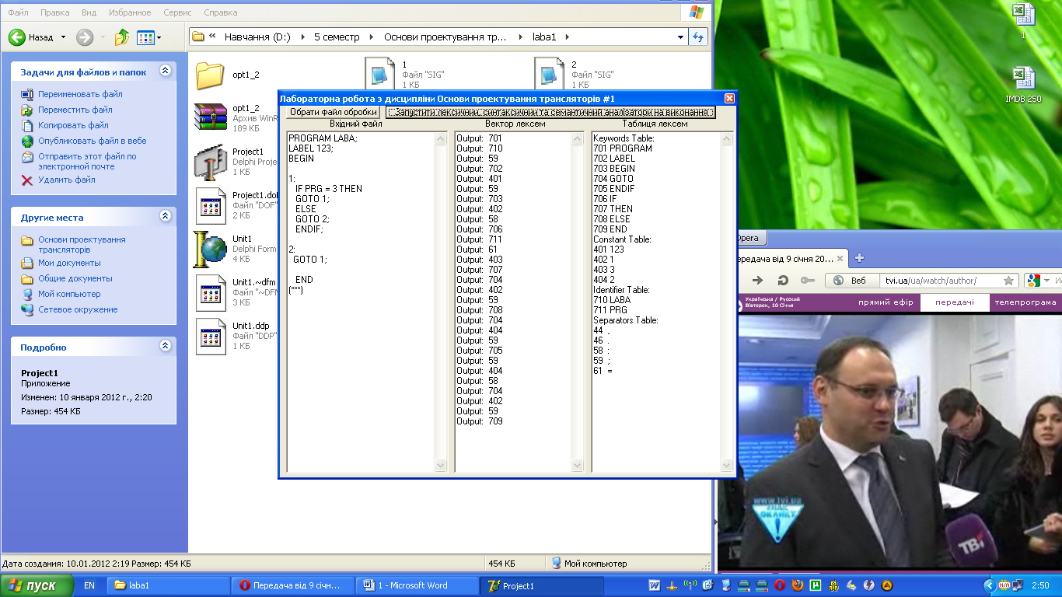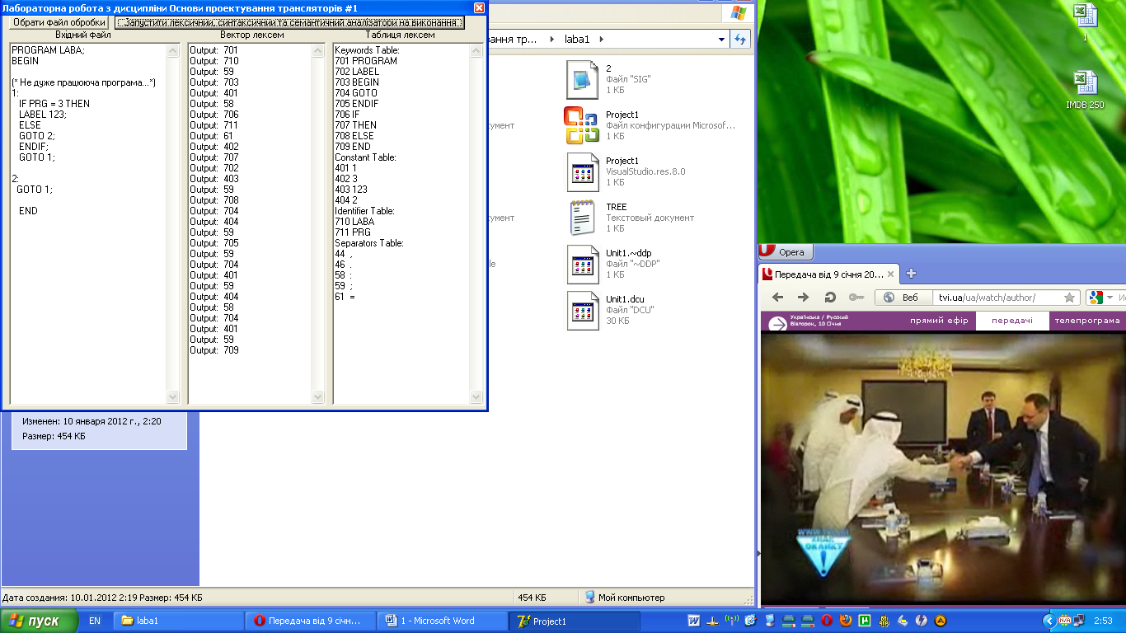
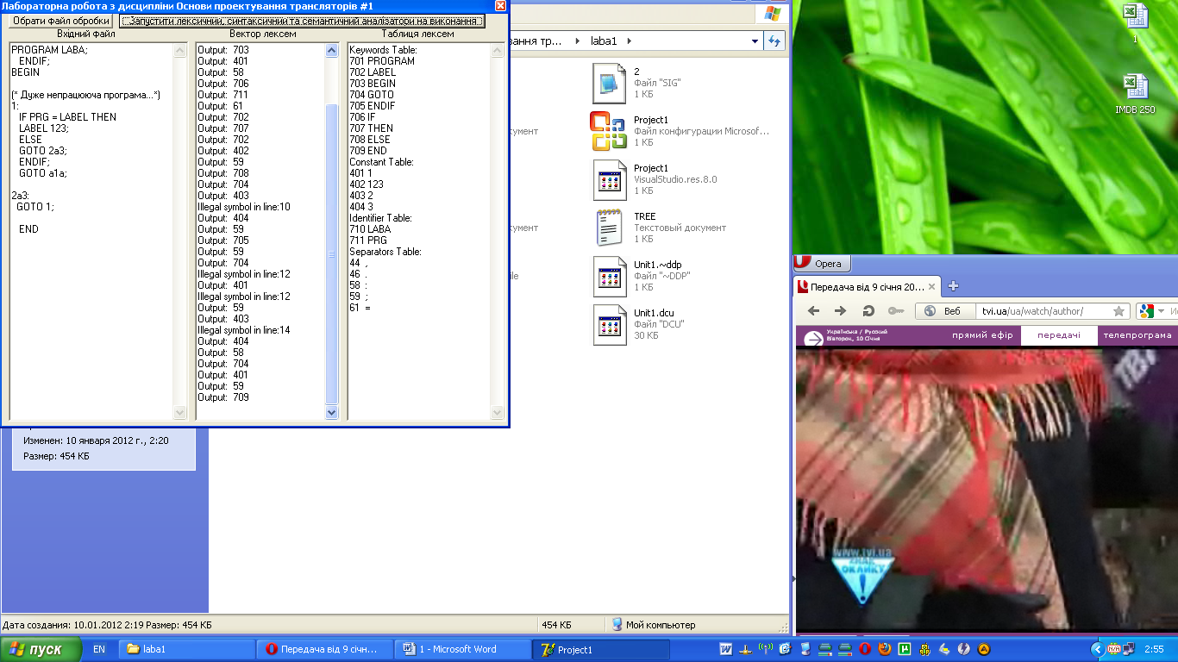

Текст програми на Delphi:
unit Unit1;
interface
uses
Windows, Messages, SysUtils, Variants, Classes, Graphics, Controls, Forms, Dialogs, Menus, StdCtrls, CheckLst, ComCtrls;
type Tabl= record
key: string;
number: integer;
end;
TSymbol = record
value: Char;
attr: Byte;
end;
TForm1 = class(TForm)
OpenDialog1: TOpenDialog;
StaticText1: TStaticText;
StaticText2: TStaticText;
StaticText3: TStaticText;
Button1: TButton;
Memo1: TMemo;
Memo2: TMemo;
Memo3: TMemo;
tree: TTreeView;
err_log: TMemo;
Memo4: TMemo;
StaticText4: TStaticText;
StaticText5: TStaticText;
StaticText6: TStaticText;
Button2: TButton;
procedure Open1Click(Sender: TObject);
procedure Button1Click(Sender: TObject);
function Gets: TSymbol;
procedure FillAttributes;
Procedure ConstTabSearch(bf1:string;Te:integer; var num:integer;var C:boolean);
Procedure IdnTabSearch(bf2:string; Te:integer; var num:integer; var IP:boolean);
Procedure KeyTabSearch(bf:string; var num:integer; var K:boolean);
Procedure ConstTabForm(bf3:string;num:integer);
Procedure IdnTabForm(bf4:string;num:integer);
procedure main();
procedure Exit1Click(Sender: TObject);
procedure Button2Click(Sender: TObject);
private
{ Private declarations }
public
{ Public declarations }
end;
var Form1: TForm1;
Attributes: array [1..256] of Byte;
symbol: TSymbol;
lexCode: Word;
jmpcount,gtcnt:byte;
buf, buf1: string;
fname: TFileName;
SuppressOutput,CT,KT,IT,fl: Boolean;
FINP,FOUT, tablf, TREEF: TextFile;
char,chIdN, chKT:integer;
i, ind, col, lin, sind:integer;
j,CTE,IDN,ch:byte;
ifflag,thenflag,elseflag,errflag:boolean;
KeyTabl:array[1..9] of Tabl;
ConstTabl:array[1..99] of Tabl;
IdnTabl:array[1..99] of Tabl;
lexstr: array[1..1000] of integer;
lexpos: array[1..1000] of integer;
node: TTreenode;
implementation
{$R *.dfm}
procedure TForm1.Open1Click(Sender: TObject);
begin
// створення об'єкту OpenDialog - назначення на нашу змінну OpenDialog
openDialog1 := TOpenDialog.Create(self);
// Установка початкового каталогу, щоб зробити його поточним
openDialog1.InitialDir := GetCurrentDir;
// Тільки дозволені існуючі файли можуть бути вибрані
openDialog1.Options := [ofFileMustExist];
// Дозволено вибирати тільки .txt і .sig файли
openDialog1.Filter :=
'text files|*.txt|signal files|*.sig';
// Вибір файлів мови Signal за замовчуванням
openDialog1.FilterIndex := 2;
// Показ відкриття діалогу
if openDialog1.Execute
then begin
ShowMessage('File : '+openDialog1.FileName);
fname :=openDialog1.FileName;
end
else ShowMessage('Відкриття відмінено');
// Звільнення діалогу
openDialog1.Free;
end;
function TForm1.Gets: TSymbol;
begin
if EOLN(FINP) then
inc(lin);
Read(FINP, Result.value);
ch:= Ord(Result.value);
Result.attr := Attributes[ch];
end;
//Опис таблиць
procedure TForm1.FillAttributes;
var i: integer;
begin
//error
for i:=1 to 256 do
Attributes[i]:=5;
//числова константа
for i:=48 to 57 do
Attributes[i]:=1;
for i:=65 to 90 do
//ідентифікатор
Attributes[i]:=2;
//коментар
Attributes[40]:=3;
//роздільник
Attributes[44]:=4;
Attributes[46]:=4;
Attributes[58]:=4;
Attributes[59]:=4;
Attributes[61]:=4;
//whitespace
Attributes[9]:=0;
Attributes[10]:=0;
Attributes[13]:=0;
Attributes[32]:=0;
KeyTabl[1].key:='PROGRAM';
KeyTabl[1].number:=701;
KeyTabl[2].key:='LABEL';
KeyTabl[2].number:=702;
KeyTabl[3].key:='BEGIN';
KeyTabl[3].number:=703;
KeyTabl[4].key:='GOTO';
KeyTabl[4].number:=704;
KeyTabl[5].key:='ENDIF';
KeyTabl[5].number:=705;
KeyTabl[6].key:='IF';
KeyTabl[6].number:=706;
KeyTabl[7].key:='THEN';
KeyTabl[7].number:=707;
KeyTabl[8].key:='ELSE';
KeyTabl[8].number:=708;
KeyTabl[9].key:='END';
KeyTabl[9].number:=709;
end;
Procedure TForm1.ConstTabSearch(bf1:string;Te:integer; var num:integer;var C:boolean);
var i:byte;
Begin
for i:=1 to CTE do
begin
if bf1=ConstTabl[i].Key then
begin
num:=ConstTabl[i].number;
C:=true;
break;
end;
C:=false;
end;
end;
Procedure TForm1.IdnTabSearch(bf2:string; Te:integer; var num:integer; var IP:boolean);
var i:byte;
Begin
for i:=1 to IDN do
begin
if bf2=IdnTabl[i].Key then
begin
num:=IdnTabl[i].number;
IP:=true;
break;
end;
IP:=false;
end;
end;
Procedure TForm1.KeyTabSearch(bf:string; var num:integer; var K:boolean);
var i:byte;
Begin
for i:=1 to 9 do
begin
if bf=KeyTabl[i].Key then
begin
num:=KeyTabl[i].number;
K:=true;
break;
end
else
K:=false;
end;
end;
Procedure TForm1.ConstTabForm(bf3:string;num:integer);
Begin
ConstTabl[num].key:=bf3;
ConstTabl[num].number:=num+400;
end;
Procedure TForm1.IdnTabForm(bf4:string;num:integer);
Begin
IdnTabl[num].key:=bf4;
IdnTabl[num].number:=num+709;
end;
//main procedure
procedure TForm1.main();
Begin
memo1.Clear;
memo2.Clear;
memo3.Clear;
//відкриття файлу початкової програми
AssignFile(FINP,fname);
reset(FINP);
//вивід початкового файлу на екран
readln(FINP, buf1);
while (not EOF(FINP)) do
begin
memo3.Lines.Add(buf1);
readln(finp, buf1);
end;
memo3.Lines.Add(buf1);
reset(FINP);
AssignFile(tablf,'tabl.txt');
AssignFile(FOUT,'Output.txt');
rewrite(FOUT);
rewrite(tablf);
writeln(fout, 'lexem string:');
writeln(fout, ' ');
ind:=1;
CTE:=0;IDN:=0;
CT:=false; KT:=false; IT:=false;
errflag:=false;
//початкове встановлення таблиць ідентифікаторів і констант
FillAttributes;
if eof(FINP) then
begin
memo1.lines.add('Empty file');
Writeln(FOUT,'Empty file');
errflag:=true;
end;
jmpcount:=0;
lin:=1;
symbol:=Gets;
repeat
buf := '';
lexCode := 0;
SuppressOutput := False;
case symbol.attr of
0: (*whitespace*)
begin
while not eof(FINP) do
begin
symbol := Gets;
if symbol.attr <> 0 then
Break;
end;
SuppressOutput := True;
end;
1: (*константа*)
begin
while not eof(FINP) and (symbol.attr = 1) do
begin
buf := buf + symbol.value;
symbol := Gets;
end;
ConstTabSearch(buf,CTE,char,CT);
if CT=true then
begin
lexCode := char;
lexstr[ind]:=lexCode;
lexpos[ind]:=lin;
inc(ind);
end
else
begin
CTE:=CTE+1;
ConstTabForm(buf,CTE);
lexCode := CTE+400;
lexstr[ind]:=lexCode;
lexpos[ind]:=lin;
inc(ind);
end;
end;
2: (*ідентифікатор*)
begin
while not eof(FINP) and ((symbol.attr = 1)or (symbol.attr = 2)) do
begin
buf := buf + symbol.value;
symbol := Gets;
end;
KeyTabSearch(buf,chKT,KT);
if KT=true then
begin
lexCode := chKT;
lexstr[ind]:=lexCode;
lexpos[ind]:=lin;
inc(ind);
end
else begin
IdnTabSearch(buf,IDN,chIDN,IT);
if IT=true then
lexCode :=chIDN
else
begin
IDN:=IDN+1;
IdnTabForm(buf,IDN);
lexCode := IDN+709;
lexstr[ind]:=lexCode;
lexpos[ind]:=lin;
inc(ind);
end;
end;
end;
3: (*можливий коментар, тобто зустрінута '(' *)
begin
if eof(FINP) then
begin
memo1.Lines.add('Illegal symbol in line:'+inttostr(lin));
Write(fout,' 10000 '+inttostr(lin));
errflag:=true;
SuppressOutput :=true;
end
else
begin
symbol := Gets;
if symbol.value = '*' then
begin
if eof(FINP) then
begin
memo1.Lines.add('*) expected but end of file found');
Writeln(fout,' 10000');
errflag:=true;
SuppressOutput :=true;
end
else
begin
symbol := Gets;
repeat
while not eof(FINP) and (symbol.value <> '*') do
symbol := Gets;
if eof(FINP) then //якщо кінець файла
begin
memo1.Lines.add('*) expected! Error!');
Writeln(fout, ' 10000');
errflag:=true;
symbol.value := '+'; // все що завгодно, але не ')'
SuppressOutput :=true;
Break;
end
else //була '*' і немає кінця файла
symbol := Gets;
until symbol.value = ')';
if symbol.value = ')' then
SuppressOutput := True;
if not eof(FINP) then
symbol := Gets;
end;
end
else
begin
memo1.Lines.add('Illegal symbol in line:'+inttostr(lin));
Write(fout,' 10000 '+inttostr(lin));
errflag:=true;
SuppressOutput :=true;
end;
end;
end;
4: (*роздільник*)
begin
lexCode := Ord(symbol.value);
lexstr[ind]:=lexCode;
lexpos[ind]:=lin;
inc(ind);
symbol := Gets;
end;
5: (*помилка*)
begin
memo1.lines.add('Illegal symbol in line:'+inttostr(lin));
//inc(ind);
Write(fout,' 10000 '+inttostr(lin));
errflag:=true;
symbol := Gets;
SuppressOutput:= true;
end;
end; (*case*)
if not SuppressOutput then
begin memo1.Lines.add('Output: '+IntToStr(lexCode));
write(FOUT,' ',lexCode);
//lexstr[ind]:=lexCode;
// lexpos[ind]:=lin;
//inc(ind);
end;
until eof(FINP);
//Вивід таблиць
Writeln(tablf,'');
ind:=0;
memo2.Lines.Strings[ind]:= 'Keywords Table:';
Writeln (tablf,'Keywords Table:');
Writeln(tablf,'');
for j:=1 to 9 do
begin
memo2.Lines.add( inttostr(KeyTabl[j].number)+' '+ KeyTabl[j].key);
Writeln(tablf, KeyTabl[j].number,' ', KeyTabl[j].key);
end;
if CTE<>0 then
begin
Writeln(tablf,'');
memo2.Lines.Add('Constant Table:');
Writeln (tablf,'Constant Table:');
Writeln(tablf,'');
for j:=1 to CTE do
begin
memo2.Lines.Add(inttostr(ConstTabl[j].number)+' '+ ConstTabl[j].key);
Writeln(tablf, ConstTabl[j].number,' ', ConstTabl[j].key);
end;
end;
if IDN<>0 then
begin
Writeln(FOUT,'');
memo2.Lines.Add('Identifier Table:');
Writeln (tablf,'Identifier Table:');
Writeln(tablf,'');
for j:=1 to IDN do
begin
memo2.Lines.Add(inttostr(IdnTabl[j].number)+' '+ IdnTabl[j].key);
Writeln(tablf, IdnTabl[j].number,' ', IdnTabl[j].key);
end;
end;
Writeln(tablf,'');
memo2.Lines.Add('Separators Table:');
Writeln (tablf,'Separators Table:');
Writeln(tablf,'');
memo2.Lines.Add('44 ,');
Writeln(tablf,'44',' ',',' );
memo2.Lines.Add('46 .');
Writeln(tablf,'46',' ','.');
memo2.Lines.Add('58 :');
Writeln(tablf,'58',' ',':');
memo2.Lines.Add('59 ;');
Writeln(tablf,'59',' ',';');
memo2.Lines.Add('61 =');
Writeln(tablf,'61',' ','=');
CloseFile(fout);
CloseFile(finp);
CloseFile(tablf);
//parser
//for i:=1 to 50 do
//memo4.Lines.Add(IntToStr(lexstr[i])+' '+IntTostr(sind));
signal(tree);
// assignfile(TREEF,'tree.txt');
tree.SaveToFile('TREE.TXT');
//close(TREEF);
if errflag=false then
begin
start_anal();
memo4.Lines.Add('Compiled successfully, no errors occured');
end
else
memo4.Lines.Add('Compiling error: error(s) occured');
end;
procedure TForm1.Button1Click(Sender: TObject);
begin
main();
end;
procedure TForm1.Exit1Click(Sender: TObject);
begin
Close;
end;
procedure TForm1.Button2Click(Sender: TObject);
begin
button1.Enabled:=true;
// створення об'єкту OpenDialog - назначення на нашу змінну OpenDialog
openDialog1 := TOpenDialog.Create(self);
// Установка початкового каталогу, щоб зробити його поточним
openDialog1.InitialDir := GetCurrentDir;
// Тільки дозволені існуючі файли можуть бути вибрані
openDialog1.Options := [ofFileMustExist];
// Дозволено вибирати тільки .txt і .sig файли
openDialog1.Filter :=
'text files|*.txt|signal files|*.sig';
// Вибір файлів мови Signal за замовчуванням
openDialog1.FilterIndex := 2;
// Показ відкриття діалогу
if openDialog1.Execute
then begin
ShowMessage('File : '+openDialog1.FileName);
fname :=openDialog1.FileName;
end
else ShowMessage('Відкриття відмінено');
// Звільнення діалогу
openDialog1.Free;
end;
end.

